## 基尔的夏天是海蓝色

原创 2017-09-15 红枣香橙 [DerFlug](http://mp.weixin.qq.com/s/8WD9yg37HW-jEM7aE0NYtg" \l "#) DerFlug

**DerFlug**

微信号 zjudeutsch

功能介绍 由浙江大学德语专业学生创办的德语小站。

**基尔是德国北部石荷州的州首府**，它历史悠久，位于波罗的海湾，在二战时期，它作为德军海军基地，一度遭到过猛烈的轰炸。而如今的基尔安宁祥和，远离纷争。

**基尔大学学术气息浓厚，其中尤以海洋学、法学、经济学为长。**每年的暑期，都会有大量来自世界各地的德语学习者汇聚在这里，一同学习德语，体验德国生活，细细品味这座城市的魅力。

**基尔**

**课程和讲座**

在基尔我们参加了一些基础课程。

根据网上分班测试的结果，我们分入了六个不同等级的班级。课程内容包括德语语法，词汇，国情，听力，阅读，时间一般是从早上9点到下午2点。在课堂上，**我们会进行大量的小组合作**，还会看到同学们各式各样充满乐趣的展示。我们班的词汇课老师非常喜欢唱歌跳舞，最后一节课她弹着吉他，带我们唱了一个下午的德文歌。

**老师们还会带我们走出课堂**，去基尔大学植物园临摹植物，去市中心的集市寻找商品，去有名的甜品店品尝辣味的冰淇淋......

下午我们会有去听一些基尔大学的讲座，其内容涵盖了德国经济、政治、外交等方面。可惜由于我德语水平还有所欠缺，大多内容也只能一知半解。除此之外我们还去**参观基尔市市政厅、基尔艺术馆、基尔最大的报纸印刷厂，也去欣赏了钢琴独奏会。**

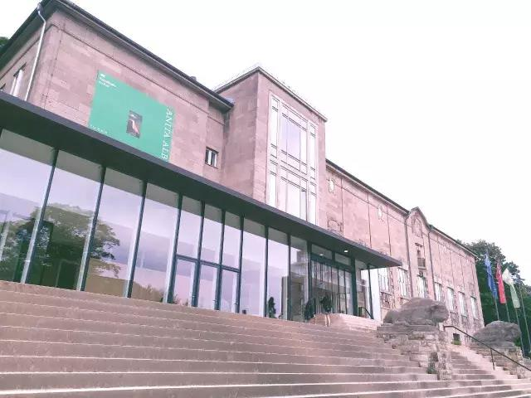

图1 / 基尔艺术馆

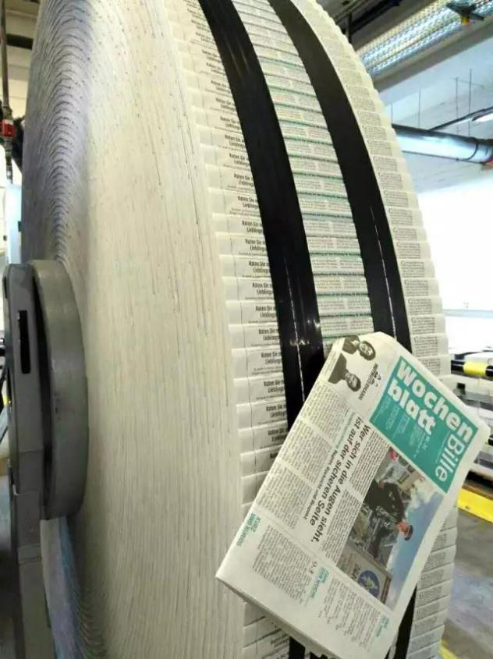

图2 / 报纸印刷厂

在周末，**每个人都有一次乘船学习segeln的机会。**

在海上扬帆起航、乘风破浪，我看着越来越远的岸边，心情也由最初的兴奋逐渐变得紧张。出发后半个多小时我就开始晕船，船上的工作人员教我控制方向杆，随着我渐渐找回小船随着波涛起伏的节奏，悬着的心才渐渐放下来。**这次航行让我感受到茫茫大海之中自身的渺小，同时我也由衷地佩服船上工作人员征服海洋的豪情。**

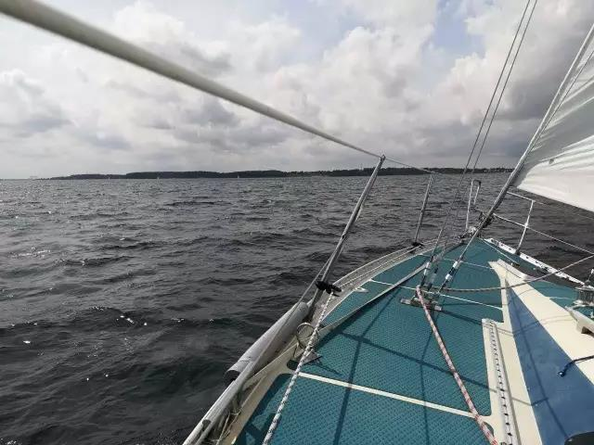

图3 / 在海上

**吃、住、玩**

**基尔靠海，因而有丰富的海产品。**

基尔大学食堂经常提供Fischfilet，在超市、集市上可以买到鱼排、虾仁等海味，在海滩边也有价格实惠的海鲜食品。

坐在摊铺前品尝着鲜美的鱼片虾仁或热乎乎的鱼肉酱，眺望大海、蓝天和远处的帆船，看着沙滩上蹦蹦跳跳的海鸥，真是非常惬意的体验。

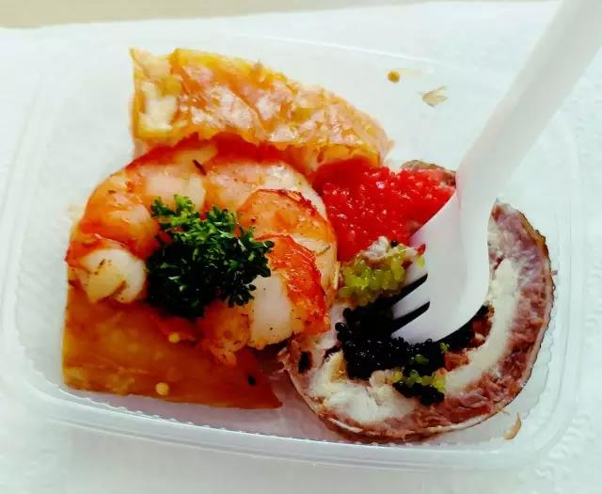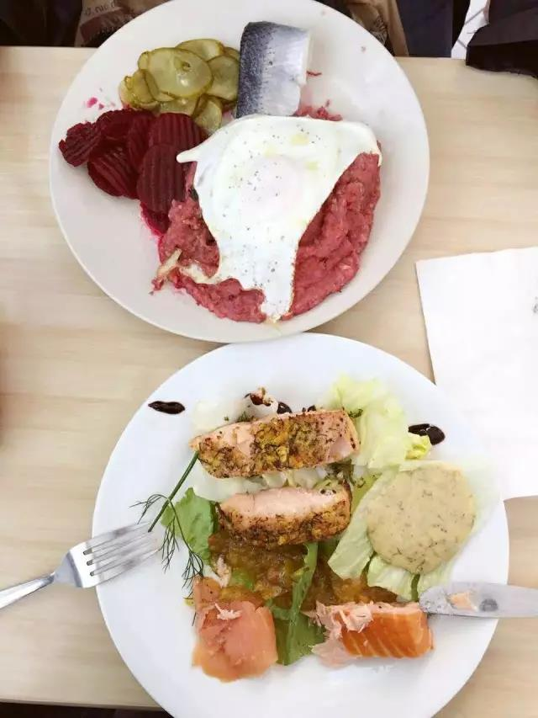

图4&图5 / 海鲜

我们住的地方离教学区有20分钟的公交车程。**宿舍旁边是一个野生动物园，是个散步的好去处。**

动物园里有山羊和马，它们对人都很亲近。也有不被圈着的鹿，在树荫下，它们矫健的身姿若隐若现。松涛阵阵，阳光洒满远处的小山坡。一切都是那么有生机和力量。

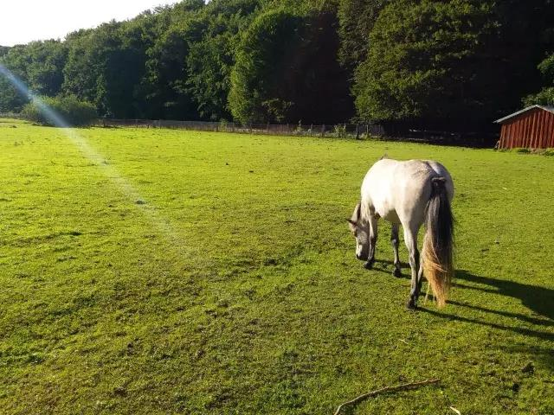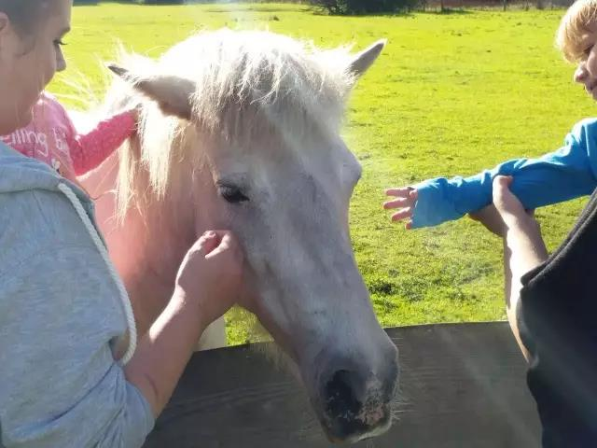

图6&图7/ 马

**基尔**

**从基尔出发的旅程**

每周六都会有组织去稍远地方的旅行，比如Lübeck, Hamburg和Ostsee。

吕贝克（Lübeck）是临近基尔的一座小城市，它的老城区被列入世界文化遗产名录。在那里我们参观了最早的哥特式红瓦绿顶的教堂。雨中的吕贝克古老而宁静，但也不乏亲切之感。

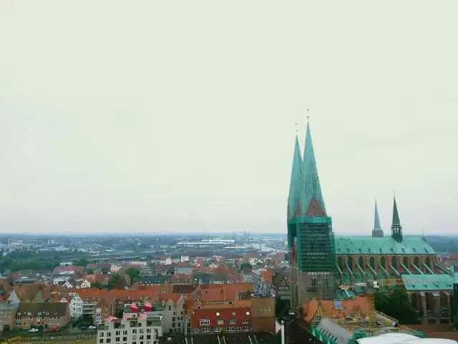

图8 / 吕贝克

而汉堡却有所不同，它是众所周知的大都市，导览姐姐几次强调汉堡“非常有钱”。汉堡市中心的商业区好似迷宫一般，随处是大商场。

**我们去汉堡那天正好赶上“彩虹节”，人们手里拿着彩虹旗，脸上绘着彩虹，撒着七彩的纸片。**音乐车队有三四辆，在市政厅周围的商业街上行驶着。消防车紧随其后，警察控制车辆的行驶速度和周围安全。商场里挂着标语“love is rainbow”。我看见一位老爷爷，坐在轮椅上，戴着七彩羊绒帽。他身后是一位老爷爷慢慢推着他。这一切都让我感受到汉堡自由开放的氛围。

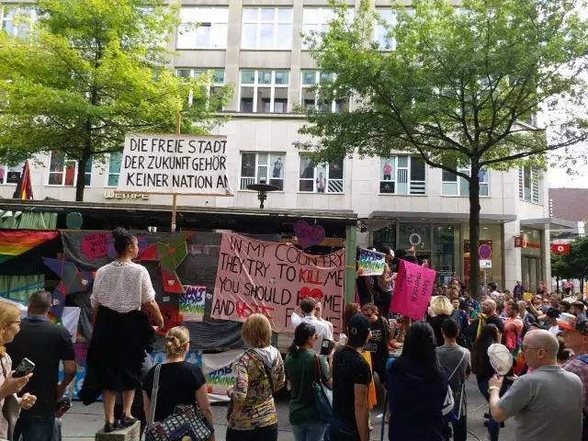

图9 / 汉堡“彩虹节”

最后一个周末我们几个人没有参加Ostsee的行程，而是去了离基尔仅一水之隔的丹麦首都哥本哈根。

**相比汉堡充满狂欢的热情，哥本哈根有着绅士般的风度。**它的城市建筑以灰黑色居多，带着忧郁的气质。小美人鱼像在海边静静沉思，夜晚的趣伏里公园闪烁着醉人的霓虹，一切就像童话一般，古老而又充满神秘色彩。

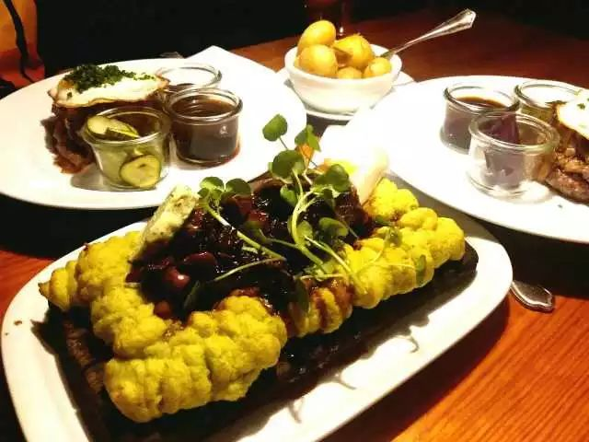

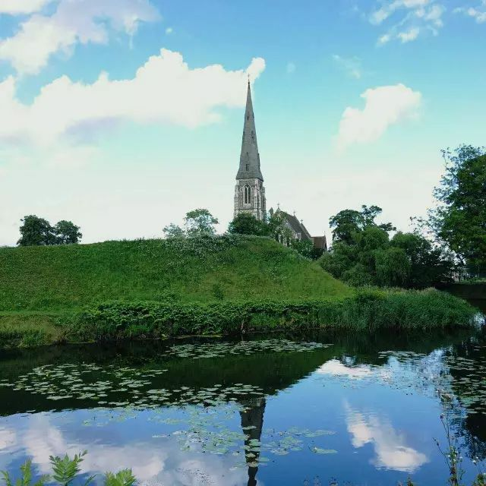

图11 / 童话般的风光

文案 / 红枣香橙

美编 / 吾皇的龙猫

责编 / 龙虾嘘